СДЕЛАЙТЕ ПРАВИЛЬНЫЕ ПОДАРКИ И ЭТИМ ОБЕСПЕЧИТЕ СВОЮ ЖИЗНЬ И ЖИЗНЬ БЛИЗКИХ БЕЗОПАСНОСТЬЮ!
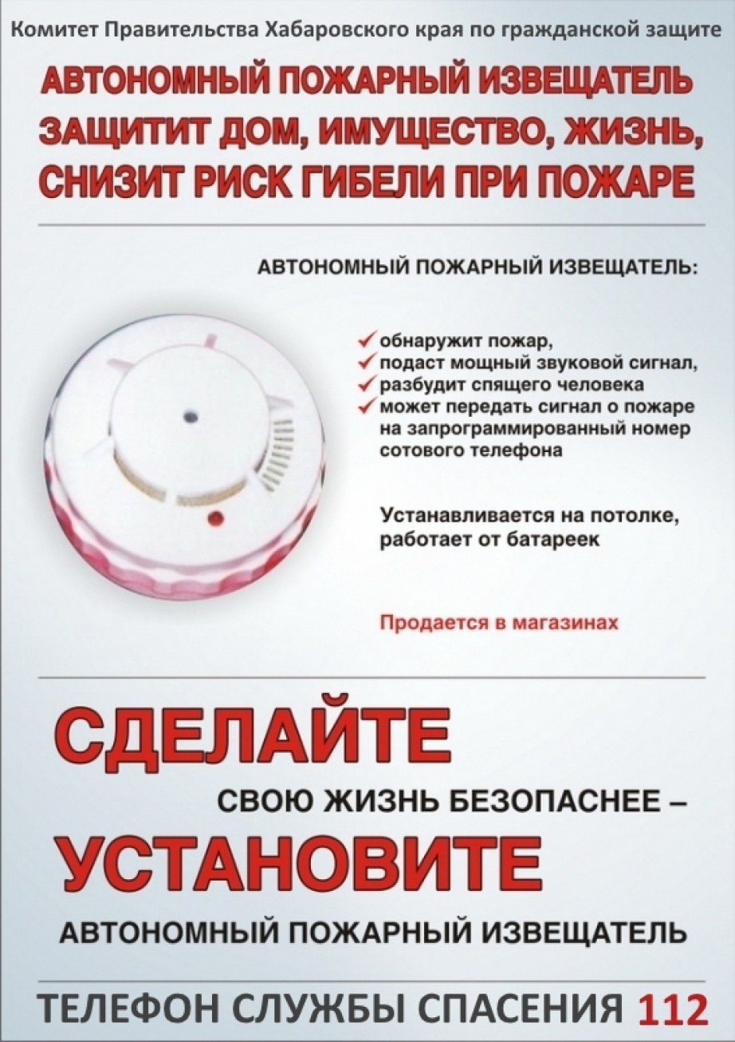
109 пожарно-спасательная часть на территории Малышевского ГО обращает внимание!

